Инструкция по работе с веб-интерфейсом Cloud Bots и роботами.

Для входа на веб-интерфейс необходимо вписать свой логин и пароль (выдается 1 на команду). Ссылка на веб-интерфейс: https://cloudbots.hackmpei.ru/ .
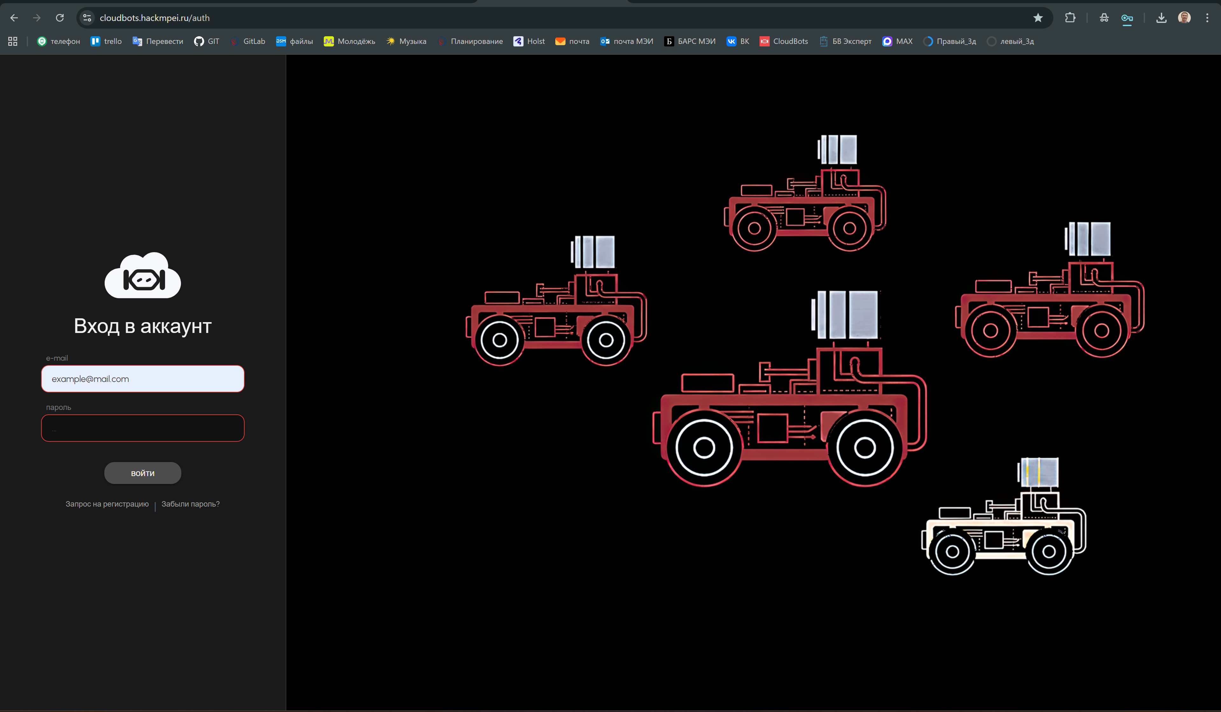
После успешной авторизации необходимо выбрать макет «Конкурс роботы в городе».
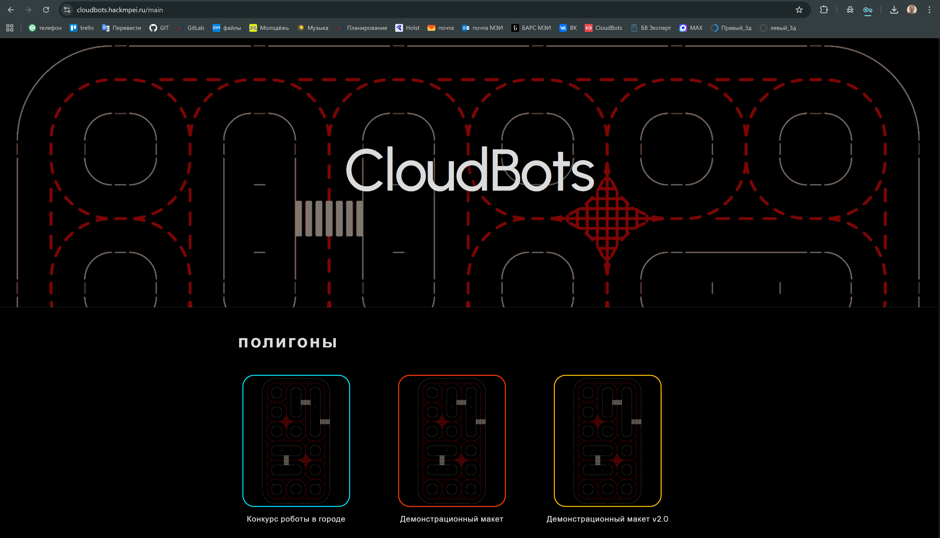
После этого необходимо уточнить у дежурных номер робота, к которому подключаться и выбрать его из списка. Активные роботы имеют статус «В сети». Роботы, не занятые другими участниками, имеют активную кнопку «Выбрать».
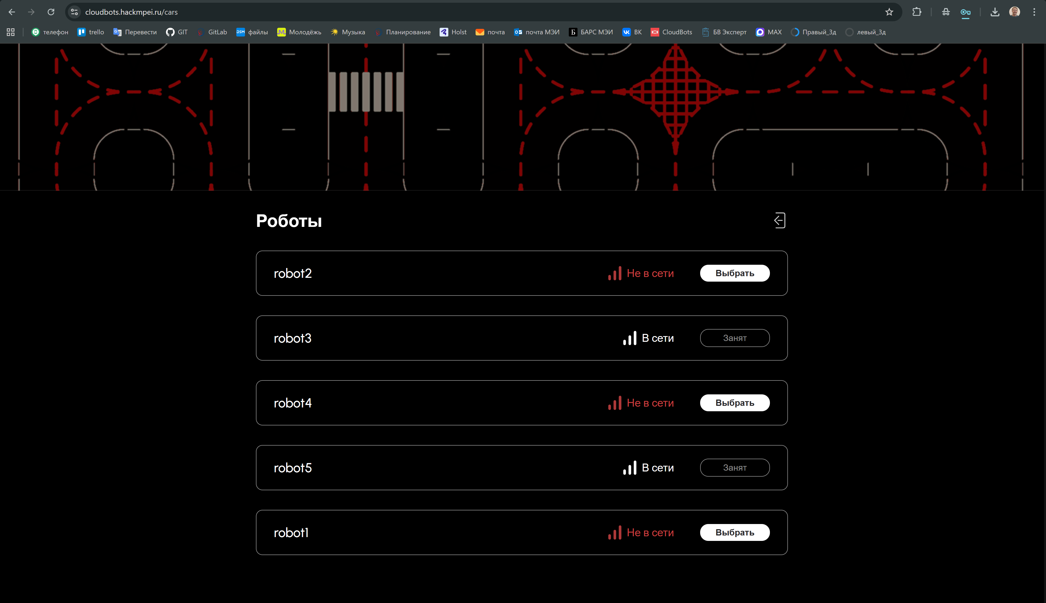
После выбора робота, появляется доступ к редактору кода, выводу логов робота, бортовой камеры, карты макета с положением и траекторией робота, а также к пульту управления по кнопкам (клавишам стрелки).
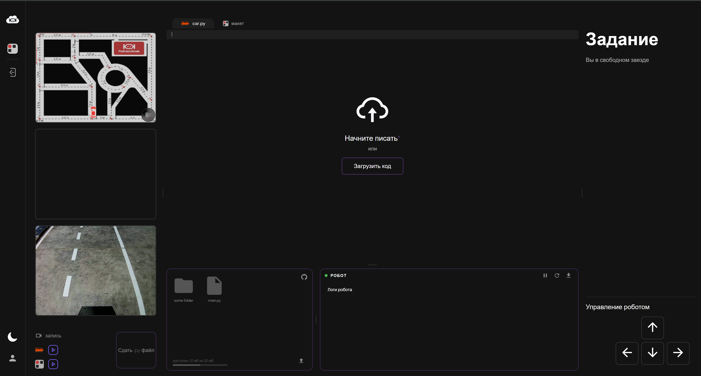
Роботом можно управлять по строкам на экране или клавиатуре. При этом кнопка вперед включает мотор для движения, левая и правая кнопки поворачивают рулевую рейку и включают мотор на движение, а кнопка назад не меняет положение рулевой рейки и включает реверсивное движение мотора. За счет этого робота можно разворачивать, как автомобиль на парковке.
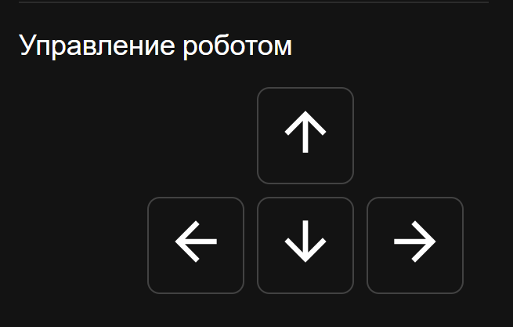
При нажатии на область ввода кода курсор будет двигаться по коду, а робот будет стоять на месте, для управления роботом нужно нажать в области пульта управления и кнопки снова станут активными.

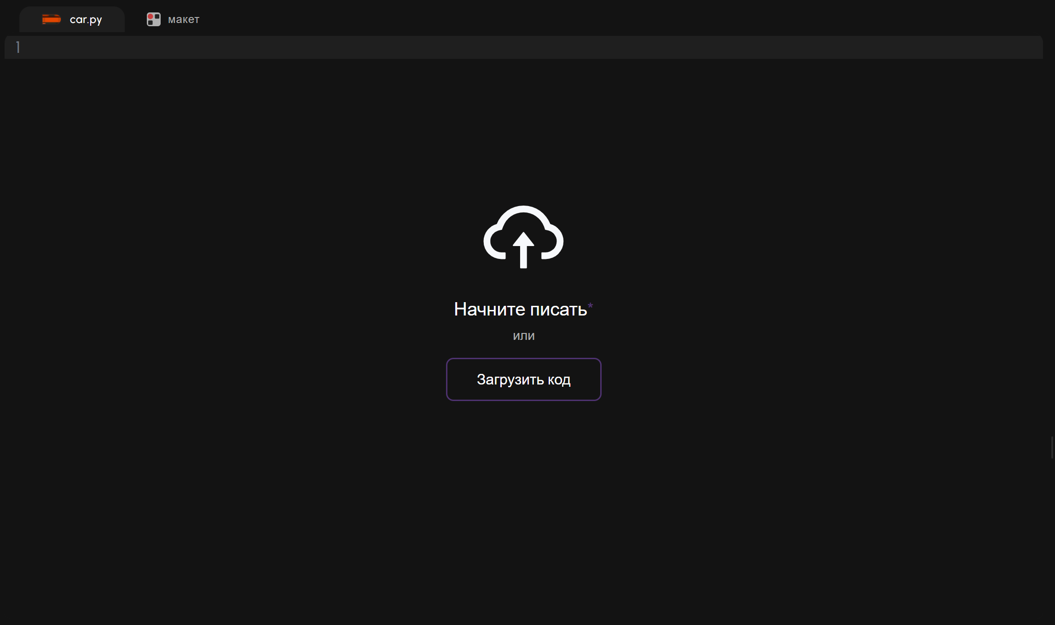
При нажатии кнопки загрузить код, можно выбрать свой код на языке Python с расширением .py или скопировать код в окно редактора.
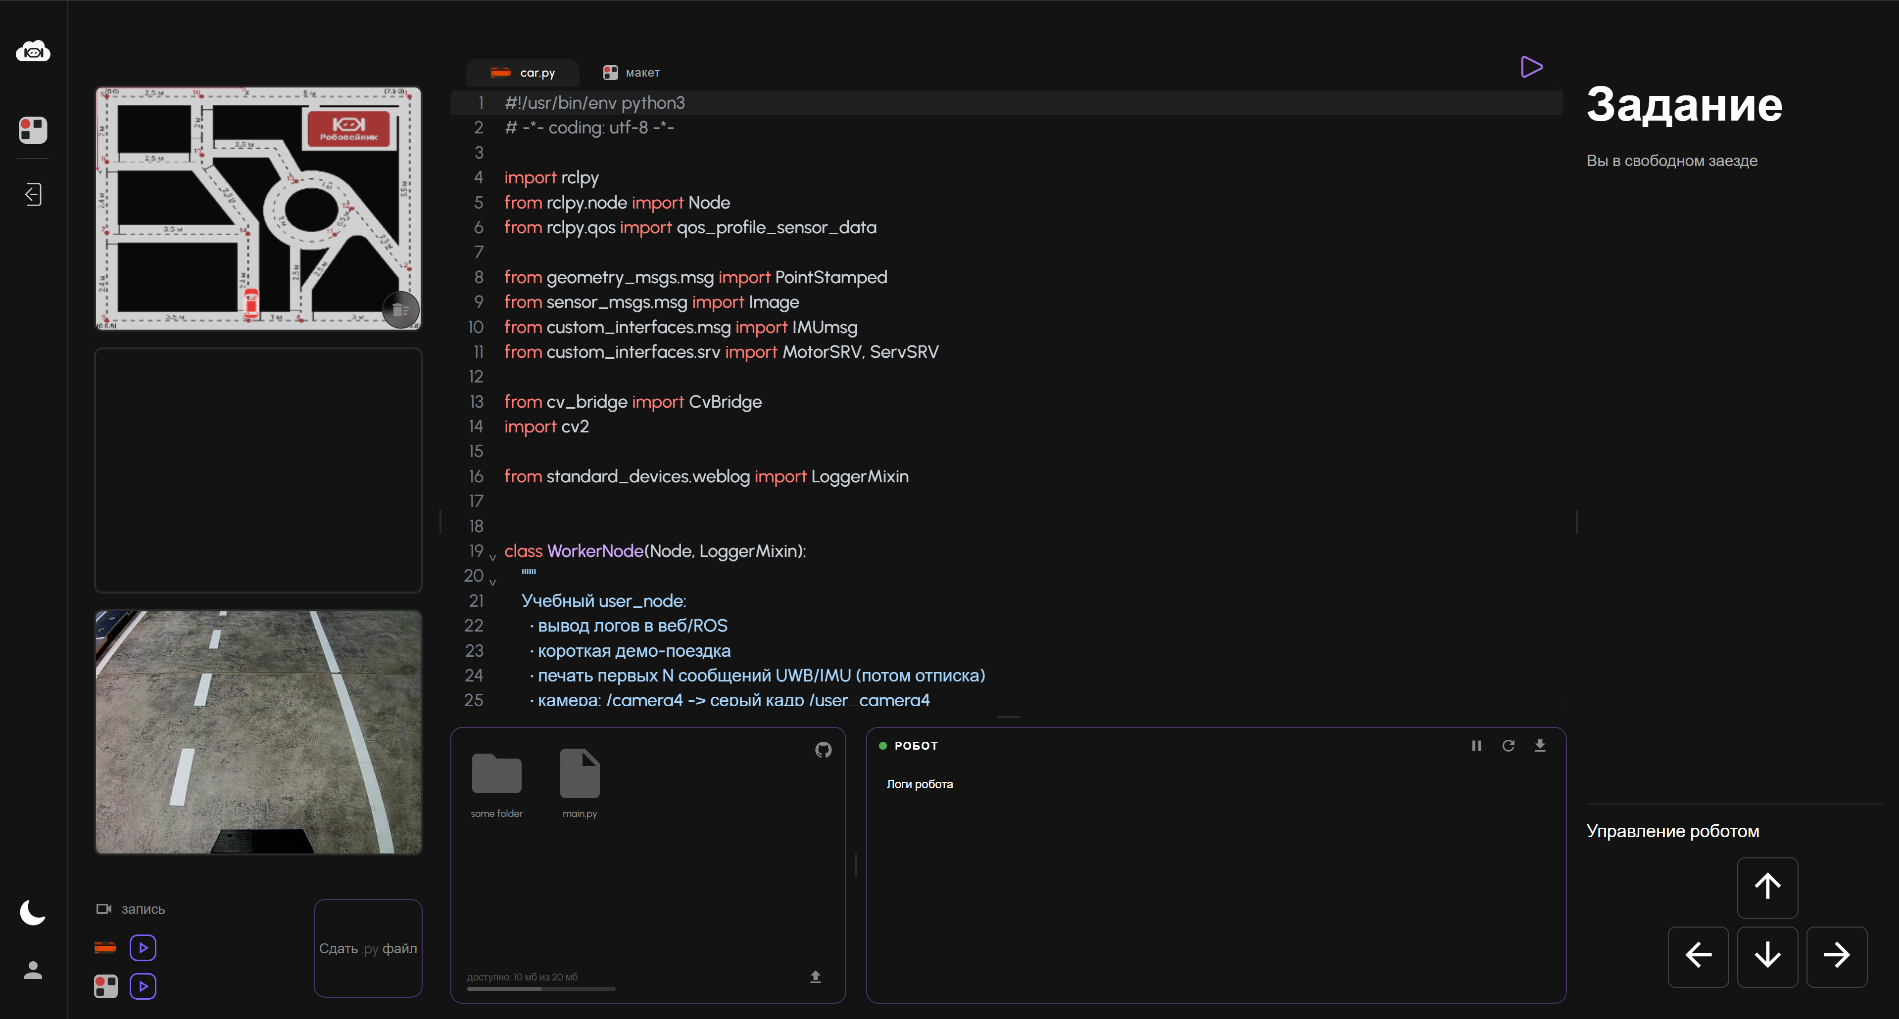
Если нажать кнопку «запустить», робот начнет выполнять код пока не будет нажата кнопка «остановить».

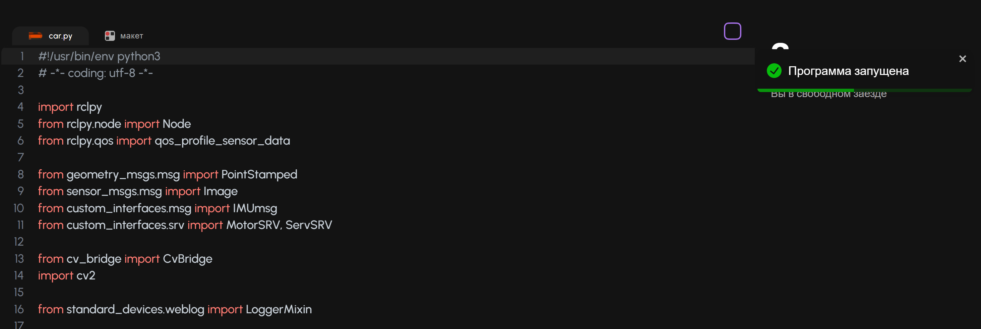
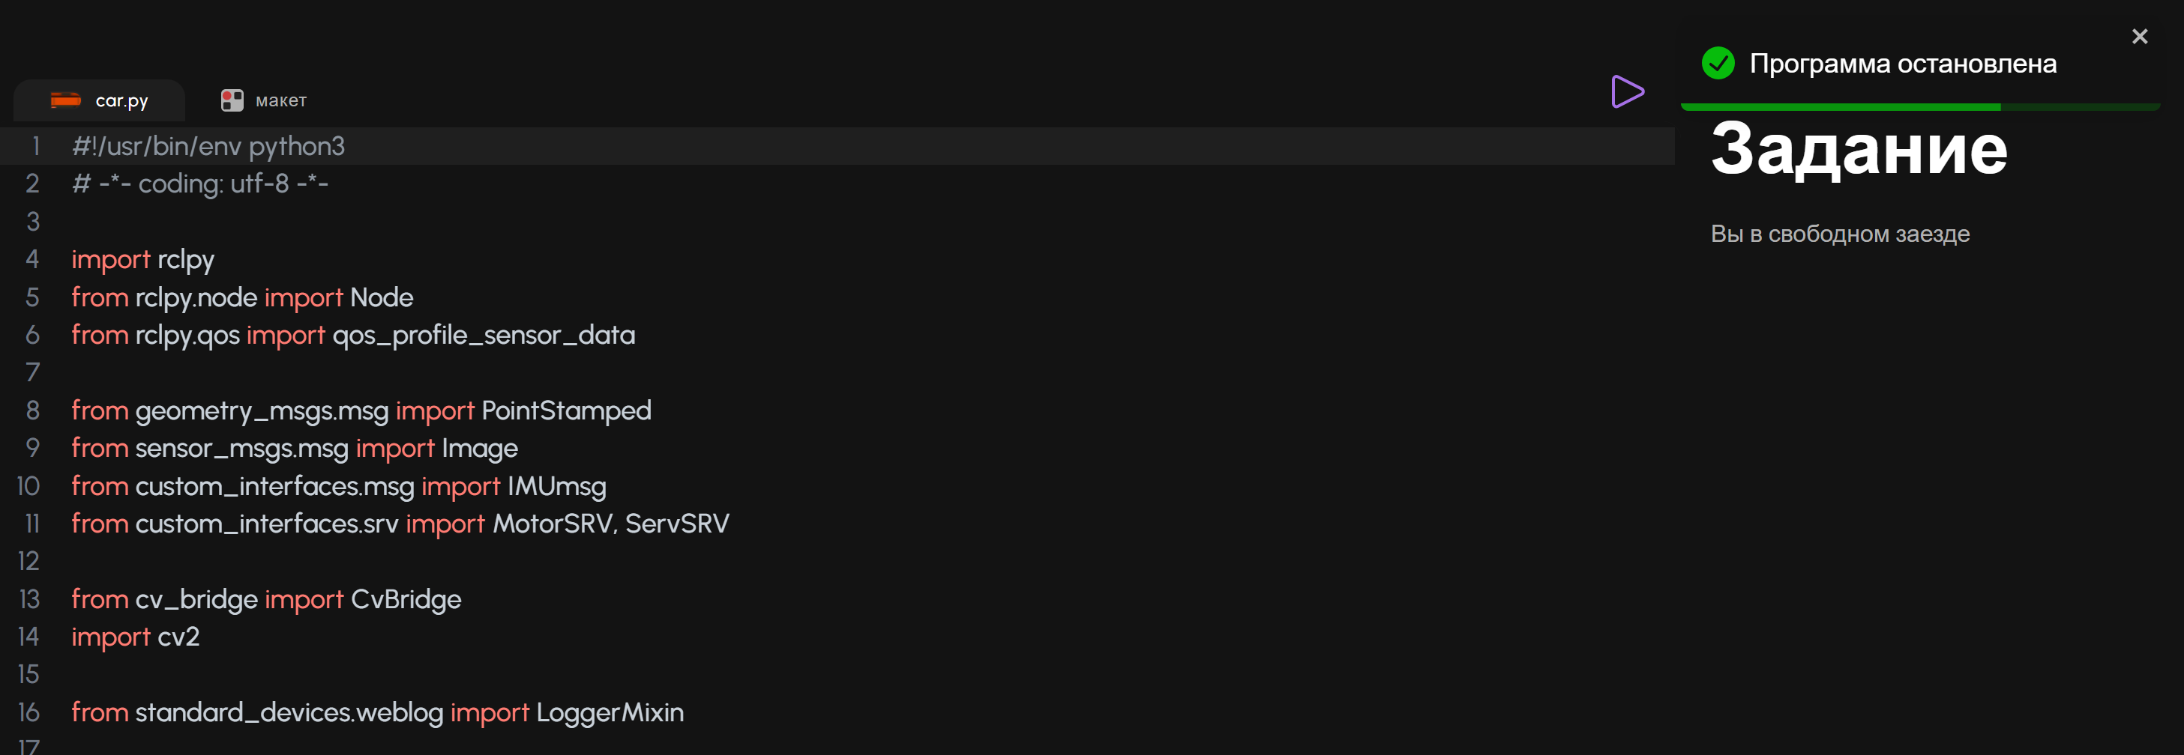
Для записи видео с робота, нужно нажать кнопку «Начать запись».
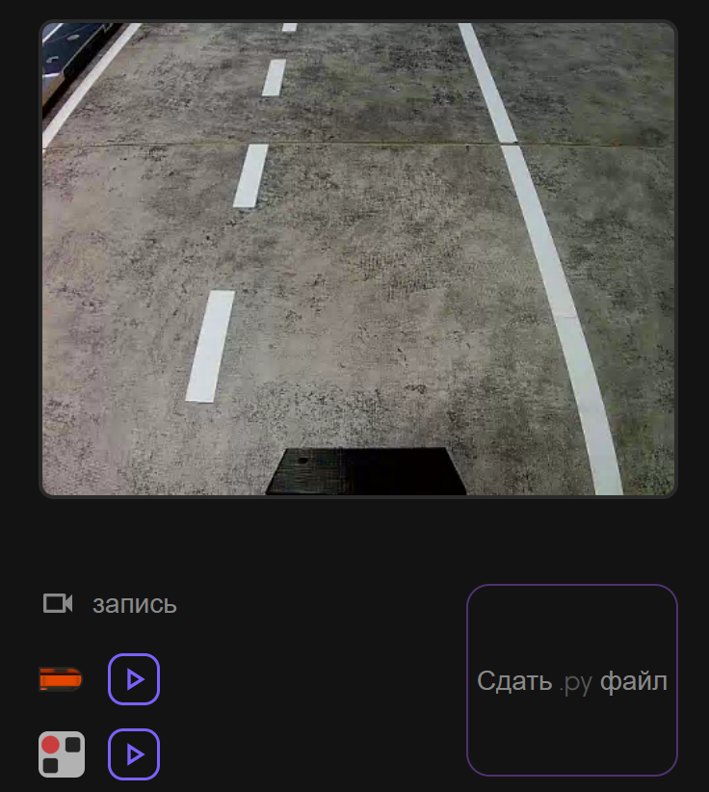
После чего измениться значок записи, если нажать ее запись прекратиться и появится файл, который можно скачать.
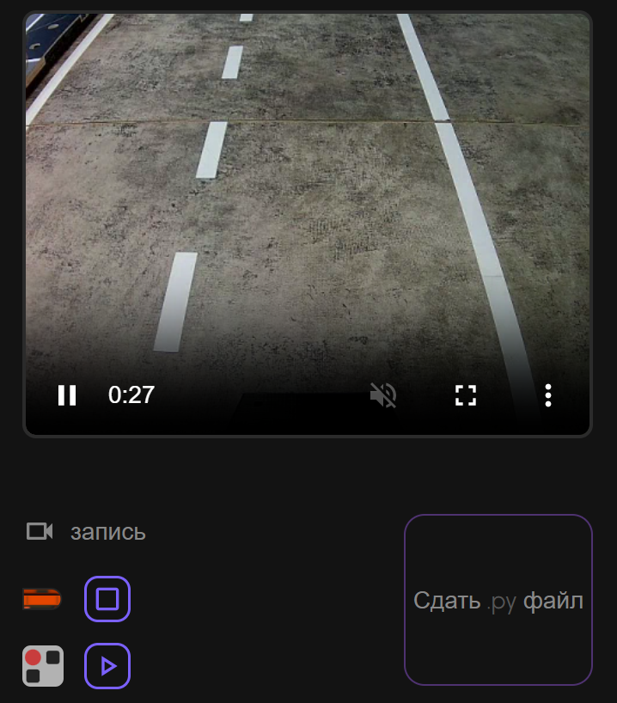
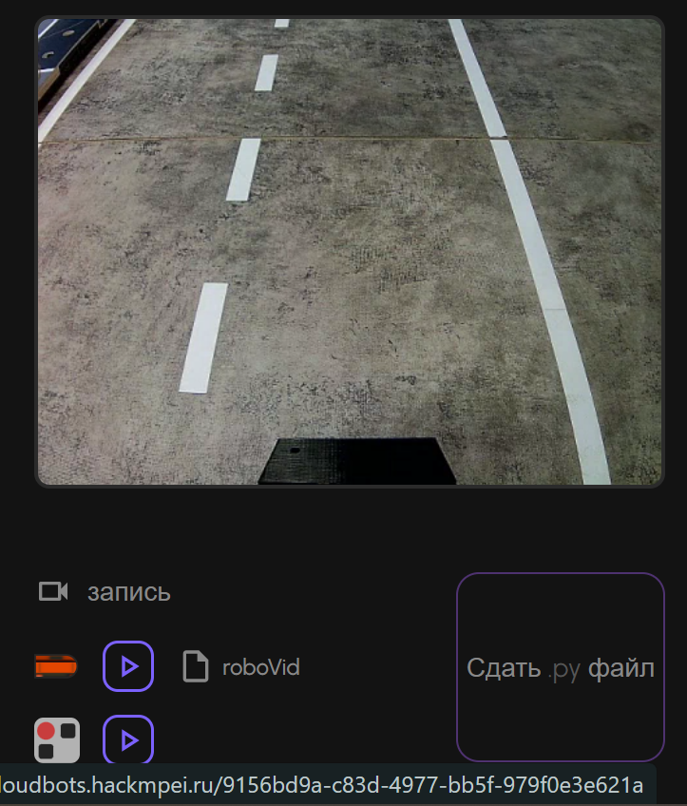
После завершения записи можно нажать на название файла и скачать на компьютер видео.
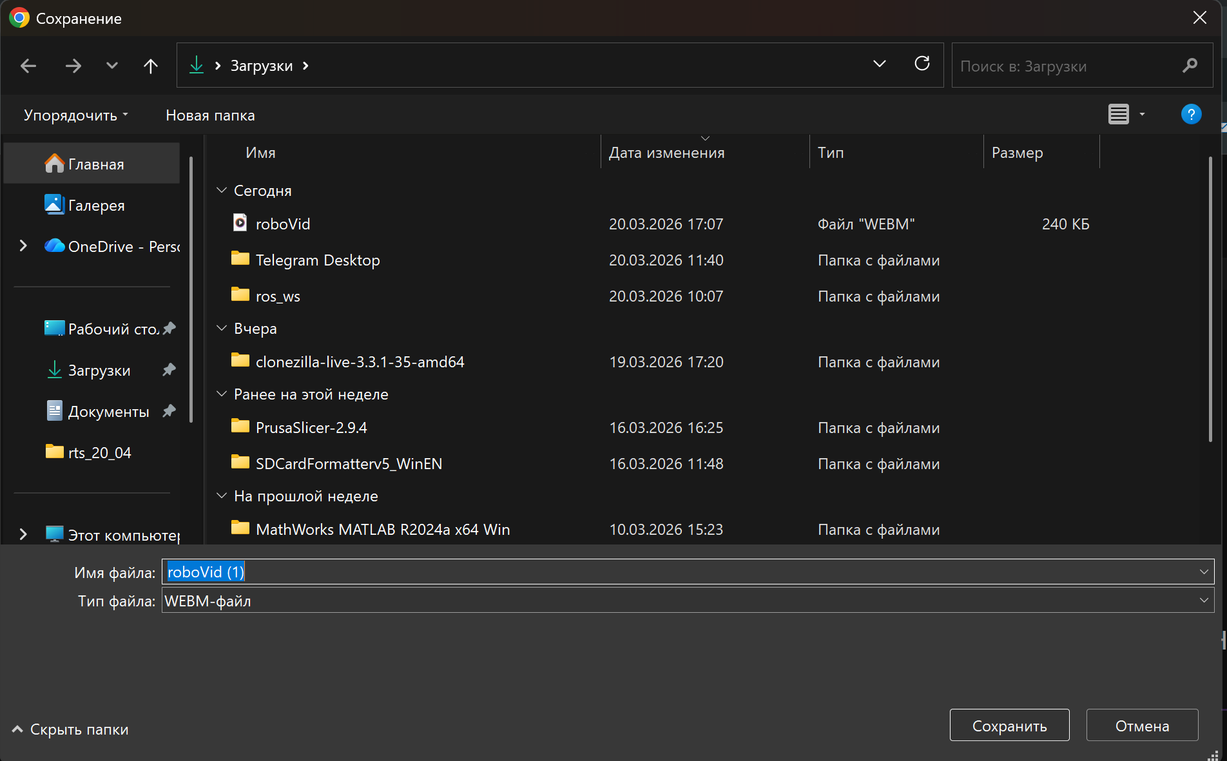
В поле «Логи» будут появляться строки, которые можно выводить из кода робота.
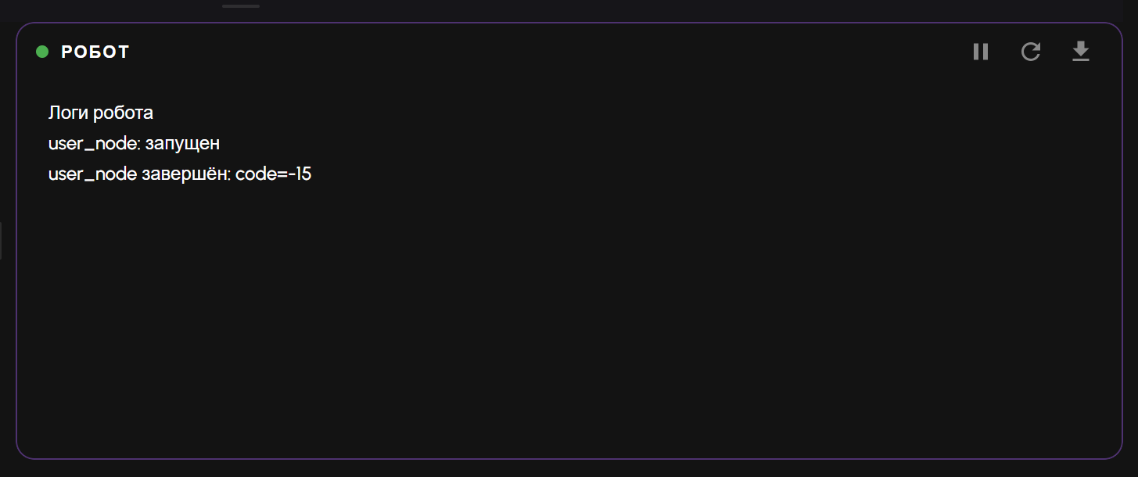
Эти строки можно скачать и очистить, а также остановить для просмотра (например, при частом появлении новых строк).

При помощи этого функционала предлагается решить задачу конкурса, тестируя код на реальных роботах. Робот имеет схему управления – рулевая рейка и имеет следующий внешний вид:
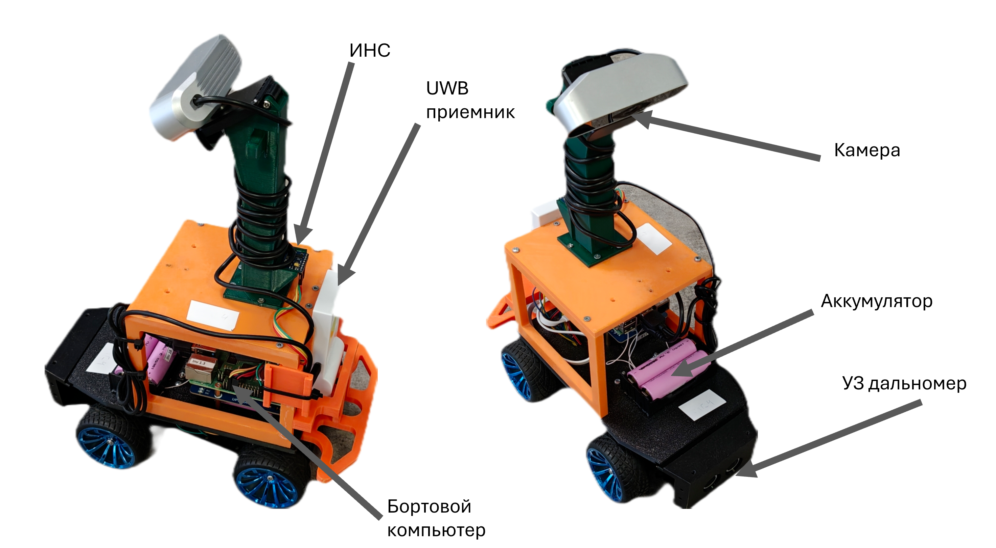
Через код робота можно получить данные со следующих датчиков:
- инерциальный датчик (гироскоп, акселерометр, магнитометр)
- навигационная система (положение относительно верхнего левого угла макета)
- камера (есть возможность получать и обрабатывать изображение на роботе, а также отображать в реальном времени через трансляцию с камеры робота)
Также через код есть возможность управлять мотором для движения вперед-назад с разной скоростью и серводвигателем для поворота рулевой рейки.

Инструкция по работе с кодом робота
На роботе установлена операционная система Ubuntu 22.04 и ROS2 Humble. Архитектура ПО робота построена в парадигме ROS2 и код, который необходимо написать участникам является нодой (user_node.py) (терминология ROS). Подробнее про архитектуру ROS2 можно узнать в официальной документации по адресу: https://docs.ros.org/en/humble/index.html.
Код программы, который загружается на робота через веб-интерфейс Cloud Bots сохраняется в файл user_node.py и при нажатии кнопки «Запустить» запускается в терминале робота. При этом прямого доступа к терминалу у участников нет. То есть нужно писать код, чтобы он мог работать из файла user_node.py.
Все доступные топики и сервисы (терминология ROS) (тут индекс 1 это номер робота, на другом роботе будет другой индекс топика, у каждого робота есть свой ros id – “robot№”):
- /robot1/uwb – топик, x={msg.point.x:.3f}, y={msg.point.y:.3f} – позиция робота относительно верхнего левого угла карты макета. Публикует значения с частотой примерно 10 Гц.
- /robot1/imu – топик, f'acc=({msg.acc.x:.2f},{msg.acc.y:.2f},{msg.acc.z:.2f}), f'gyro=({msg.gyro.x:.2f},{msg.gyro.y:.2f},{msg.gyro.z:.2f}), f'course={msg.course} – данные с акселерометра, гироскопа и магнитометра (курс на север). Публикует значения с частотой примерно 50 Гц.
- /robot1/servo – сервис, req.angle – значение угла поворота рулевой рейки от 0 (левое положение) до 72 (правое положение), 36 – центральное положение.
- /robot1/motor – сервис, req.command – название команды (“forward”, “backward”, “stop”) req.speed – скорость от 0 до 100 процентов
- /robot1/user_node_status – топик, куда нужно публиковать сообщение для отображения в окне «Логи»
- /robot1/camera – топик, куда публикуется поток с камеры робота (не обработанный, разрешение 640 на 480)
- /robot1/user_camera – топик, куда можно публиковать измененные кадры, для отображения на странице управления веб-интерфейса.
Для сохранения текстовой информации с робота, нужно использовать функцию self._log(), после чего эта информация появиться в окне «Логи» где их можно скачать.
Для отображения измененного видеопотока нужно публиковать измененные кадры в топик (терминология ROS) - /robot1/user_camera и они будут отображаться в окне с камерой робота на странице управления.
На всех роботах существует общий топик: /global_chat. Он не зависит от номера робота. Все машины могут отправлять и получать сообщения.
Отправка сообщения:
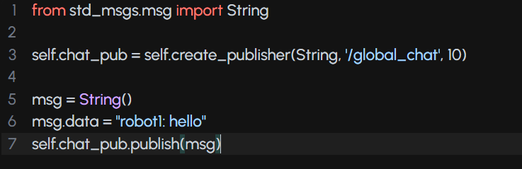
Получение сообщений:
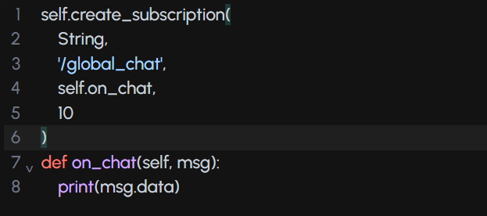
ВАЖНО!
Используйте именно глобальный топик: /global_chat НЕ: global_chat
У каждого робота должен быть свой ID, например self.robot_id = "robot3"
Пример страницы управления после запуска кода:
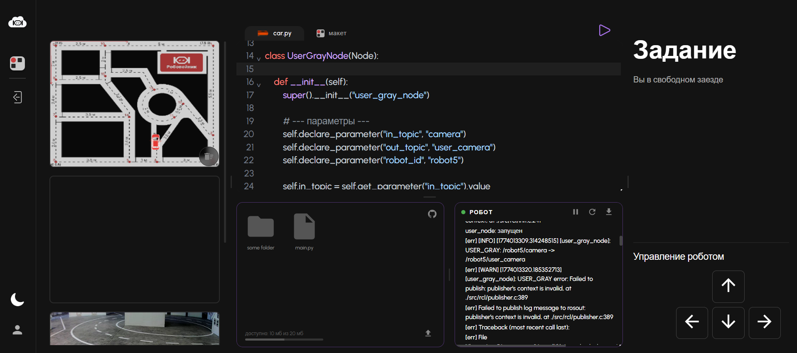
Если необходимо установить дополнительные библиотеки на робота, пишите об этом дежурным.

